在 OpenCV 中，绘制直线需要获取直线的起点和终点坐标，调用 cv2.line()函数实现该功能。

Color=(B,G,R)

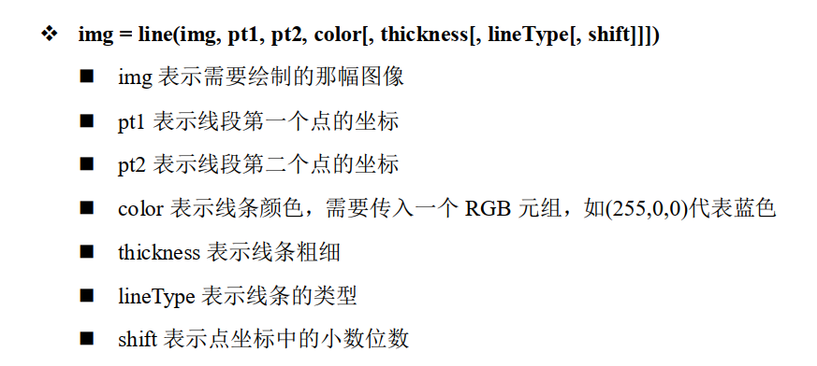

在 OpenCV 中，绘制矩形通过 cv2.rectangle()函数实现

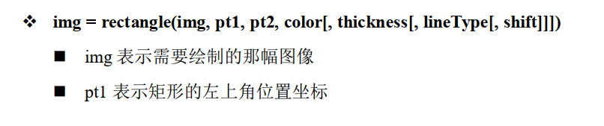

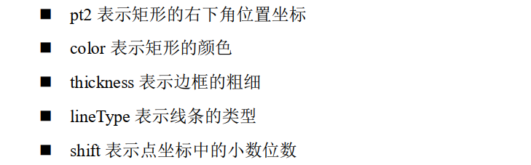

在 OpenCV 中，绘制圆形通过 cv2.circle()函数实现

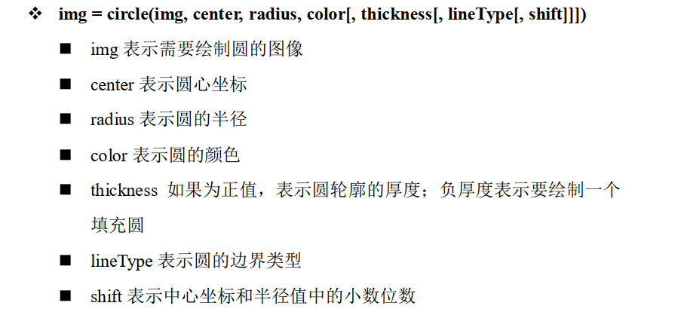

在 OpenCV 中，绘制椭圆比较复杂，要多输入几个参数，如中心点的位置坐标，长轴和短轴的长度，椭圆沿逆时针方向旋转的角度等。 cv2.ellipse()函数

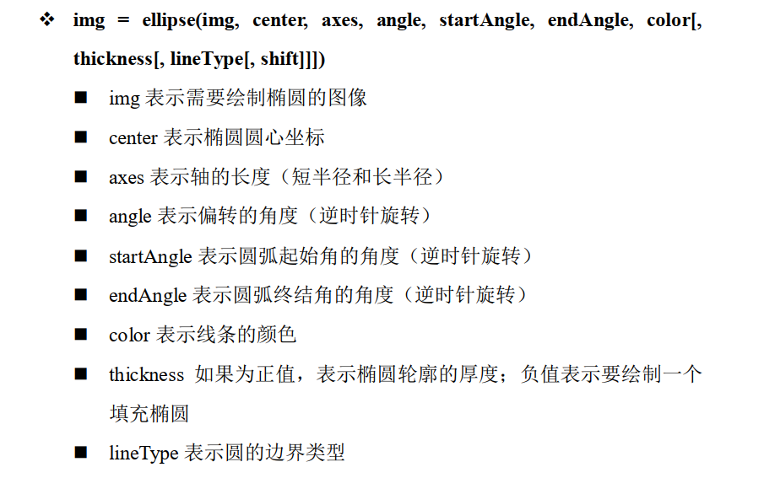

在 OpenCV 中，调用 cv2.polylines()函数绘制多边形，它需要指定每个顶点的坐标，通过这些点构建多边形

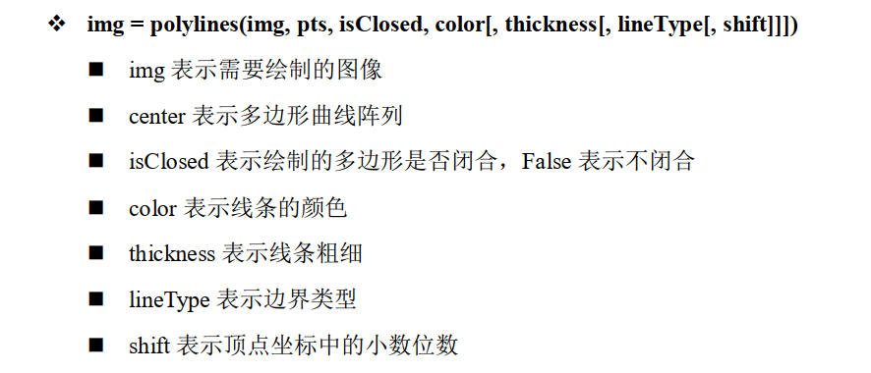

在 OpenCV 中，调用 cv2.putText()函数添加对应的文字

Org是左上角的坐标

